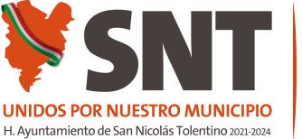
H. AYUNTAMIENTO DE SAN NICOLAS TOLENTINO, S.L.P.
ADMINISTRACION 2021 – 2024

ARTICULO 85 FRACCION IH4
PLANES Y PROGRAMAS DE DESARROLLO URBANO

EN LA ACTUAL ADMINISTRACION ,NO SE GENERO INFORMACION EN: Denominación del Plan y/o Programa de Desarrollo Urbano, Hipervínculo al documento completo del Plan o Programa, Lineamientos por objetivos del Plan (o planes) de desarrollo urbano, Hipervínculo a los documentos de mapas de apoyo ,Tabla_537078, ya que por el momento no se a realizado Plan de Desarrollo Urbano y de vivienda, ordenamiento territorial y ecológico , porque este municipio se basa al registro general de Catastro del Estado, así como se ejerce el Plan de Desarrollo Municipal para el crecimiento de este Municipio, , por lo cual en el mes de NJOVIEMBRE del presente año, todavía no se tienen Planes y/o programas de desarrollo urbano .

A LA FECHA NOVIEMBRE 2021

